|  |  |  |
| --- | --- | --- |
|  | **Carátula para entrega de prácticas** | |
| Facultad de Ingeniería | | Laboratorio de docencia |

Laboratorios de computación

salas A y B

CALIFICACIÓN: __________

|  |  |
| --- | --- |
| *Profesor:* | Ing. Karina Garcia Morales |
| *Asignatura:* | Fundamentos de la Programación |
| *Grupo:* | 20 |
| *No, de Práctica(s):* | Practica 1 |
| *Integrante(s):* | Meza Perez Carlos Axel |
| *No. de Equipo de cómputo empleado:* | N/A |
| *No. de Lista o Brigada:* | 34 |
| *Semestre:* | 2021-1 |
| *Fecha de entrega:* | 13 de Octubre del 2020 |
| *Observaciones:* |  |

**Practica 1: La computación como herramienta de trabajo del profesional de ingeniería**

**Objetivo: Descubrir y utilizar herramientas de software que se ofrecen en Internet que permitan realizar actividades y trabajos académicos de forma organizada y profesional a lo largo de la vida escolar, tales como manejo de repositorios de almacenamiento y buscadores con funciones avanzadas.**

**Desarrollo de la Practica:**

**1) Forms**:

Google Drive cuenta con una aplicación para recolectar información usando formularios (Forms), una particularidad de la hoja de cálculo, Se puede generar una serie de preguntas que pueden ser mandadas y contestadas por un grupo de personas. También proporciona un resumen con gráficas de los datos obtenidos del formulario.

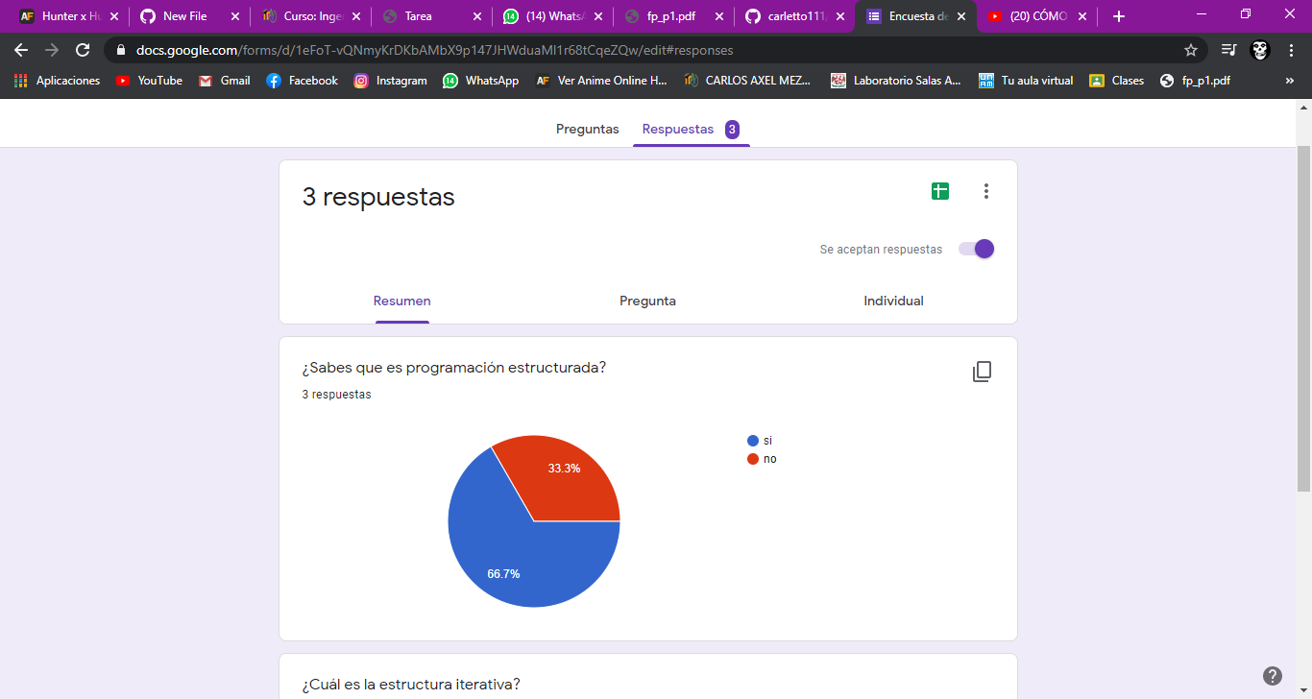

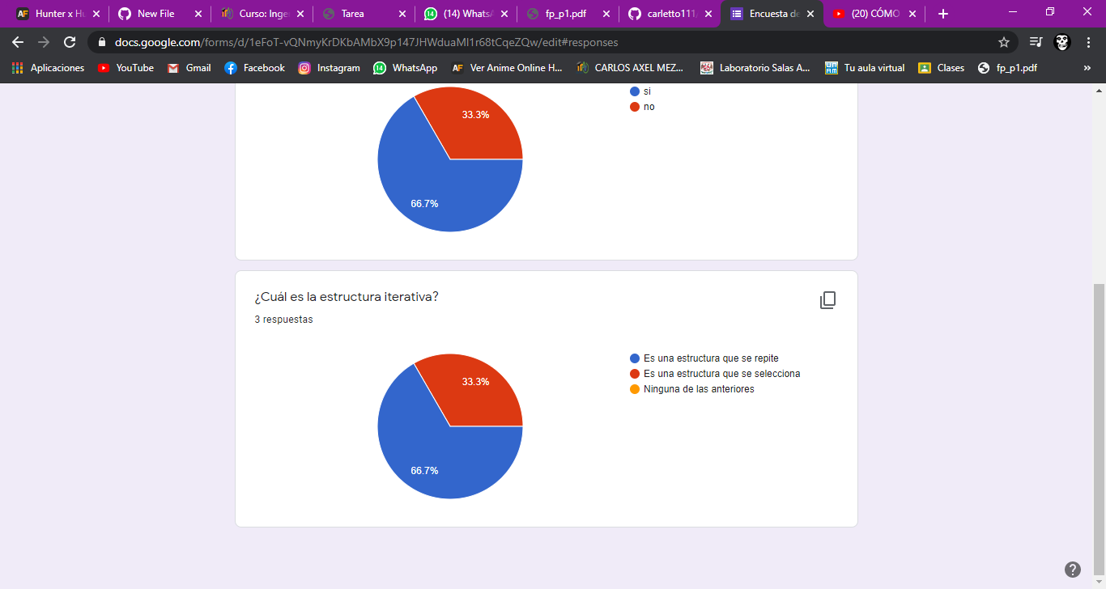

**2) OneNote**

Por otro lado, a través de SkyDrive de Microsoft se puede utilizar la aplicación OneNote. El editor OneNote es muy amigable para realizar apuntes como si se ocupara una libreta de papel, pero con la diferencia de que todo se queda guardado en la nube.

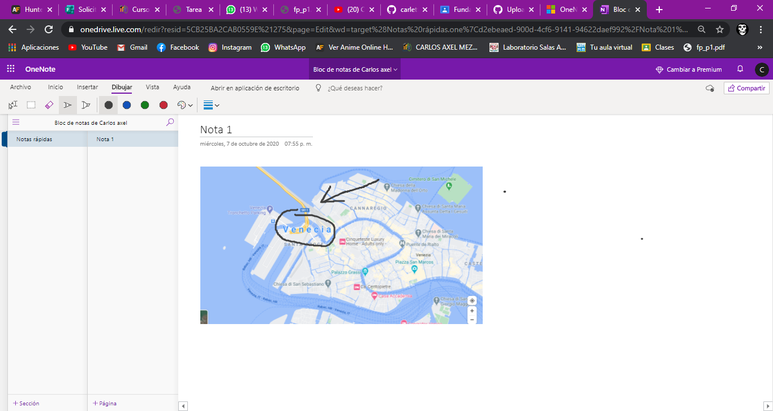

**3) Dropbox**

Dropbox es una herramienta que sirve para almacenar cualquier tipo de archivo digital en Internet. Para utilizarlo es necesario contar con una cuenta de correo para darse de alta en el sitio. Una vez realizado el registro se puede acceder al sitio, ya sea por medio de su interfaz web o descargando la aplicación que puede ser instalada en cualquier sistema operativo (teléfonos inteligentes, tabletas y computadoras)

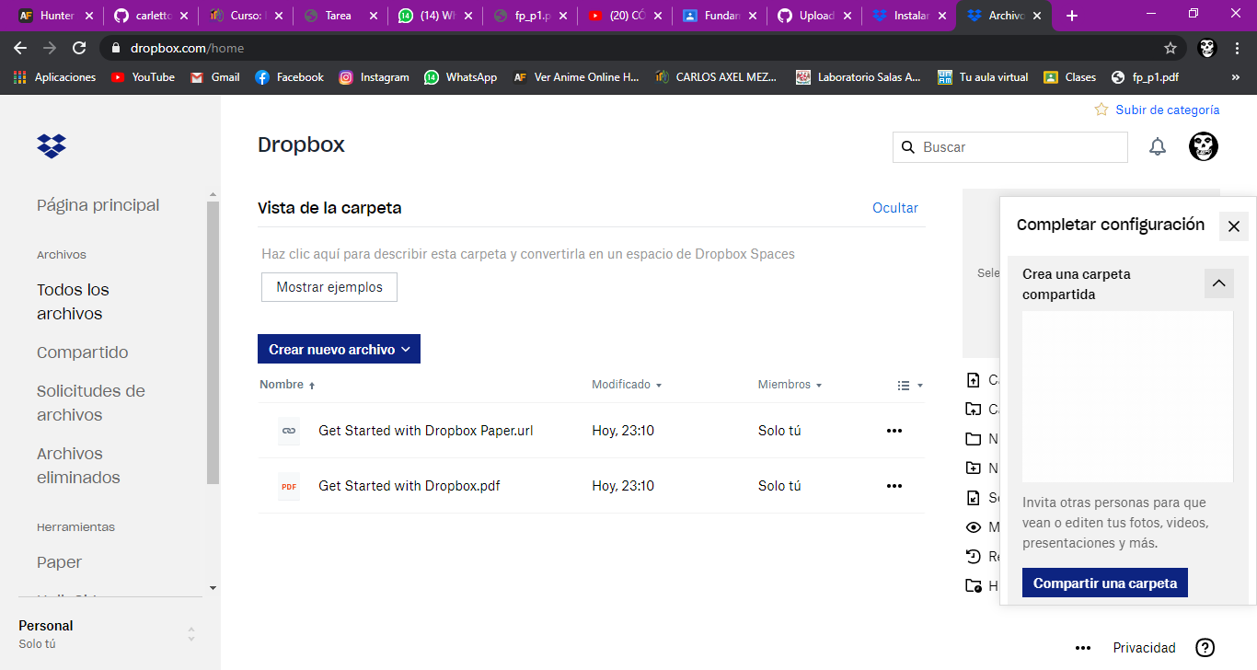

**Buscador de Internet Google**

El buscador de Google (en inglés Google Search) es un motor de búsqueda en la web propiedad de Google Inc. Es el motor de búsqueda más utilizado en la Web. Fue desarrollado por Larry Page y Sergey Brin en 1997.

**Características**

1. Para encontrar todas las imágenes de la banda guns and roses o de black sabbath que no contengan la palabra metallica se utiliza la siguiente búsqueda:

**imagenes guns n roses or black sabbath -metallica**

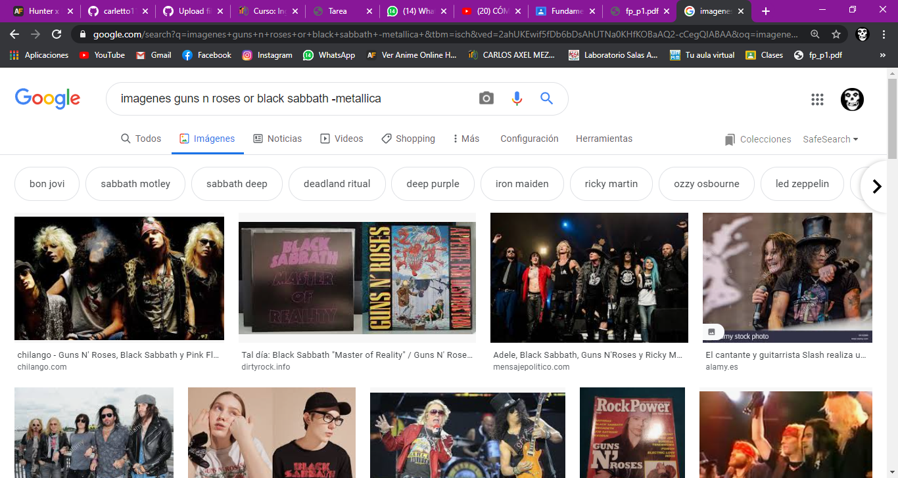

2. Para encontrar todos los datos pertenecientes sólo a la jornada del futbol americano:

**“la jornada del futbol americano”**

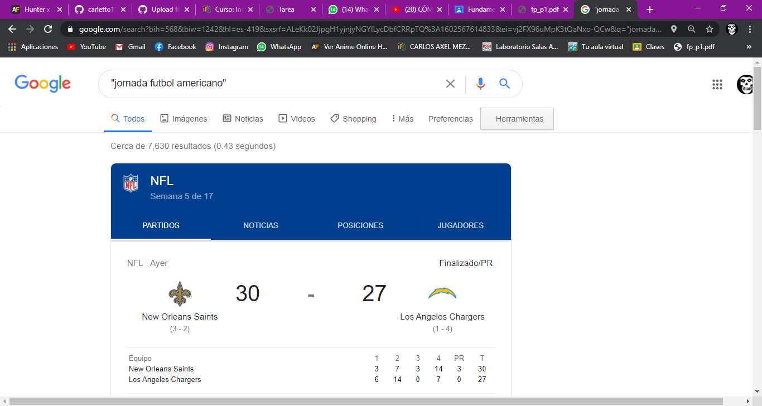

Las comillas dobles ("") al inicio y al final de la búsqueda indican que sólo se deben buscar páginas que contengan exactamente dichas palabras. En este caso se agregó el conector del a la búsqueda para encontrar exactamente la frase.

3. Al momento de hacer búsquedas no es necesario incluir palabras como los artículos (el, la, los, las, un, etc.), pero en caso de ser necesario se puede hacer lo siguiente:

**Computación+Ciencia**

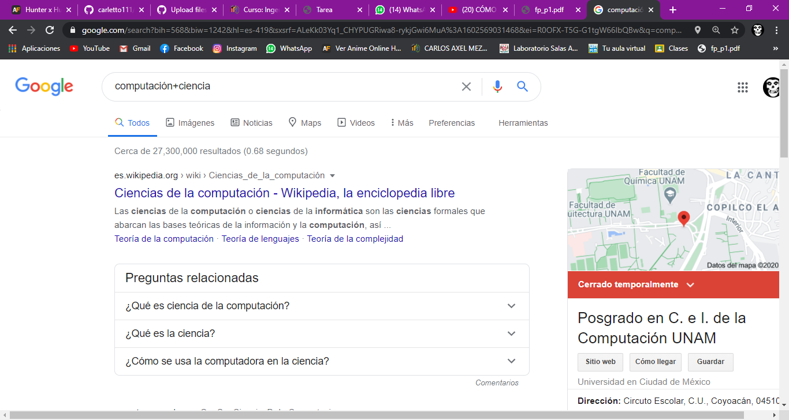

**Comandos:**

1) Si se quiere saber el significado de una palabra simplemente se debe agregar define:

**define:programación**

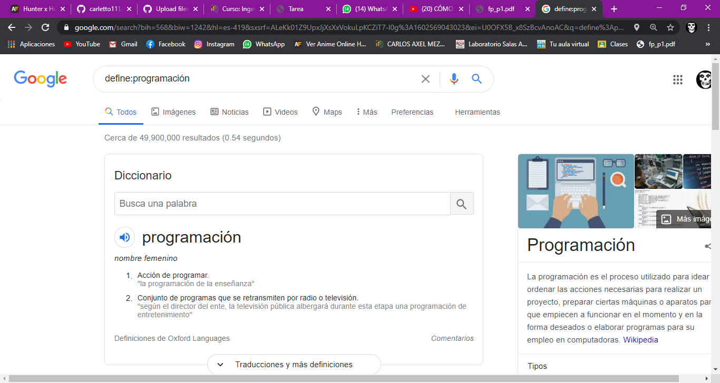

2) site: ayuda a buscar solo un sitio determinado

~ indica encuentre cosas relacionadas con una palabra

.. Sirve para buscar en un intervalo de números, en este caso son años

**site:cnnmexico.com ~olimpiadas 2000..2009**

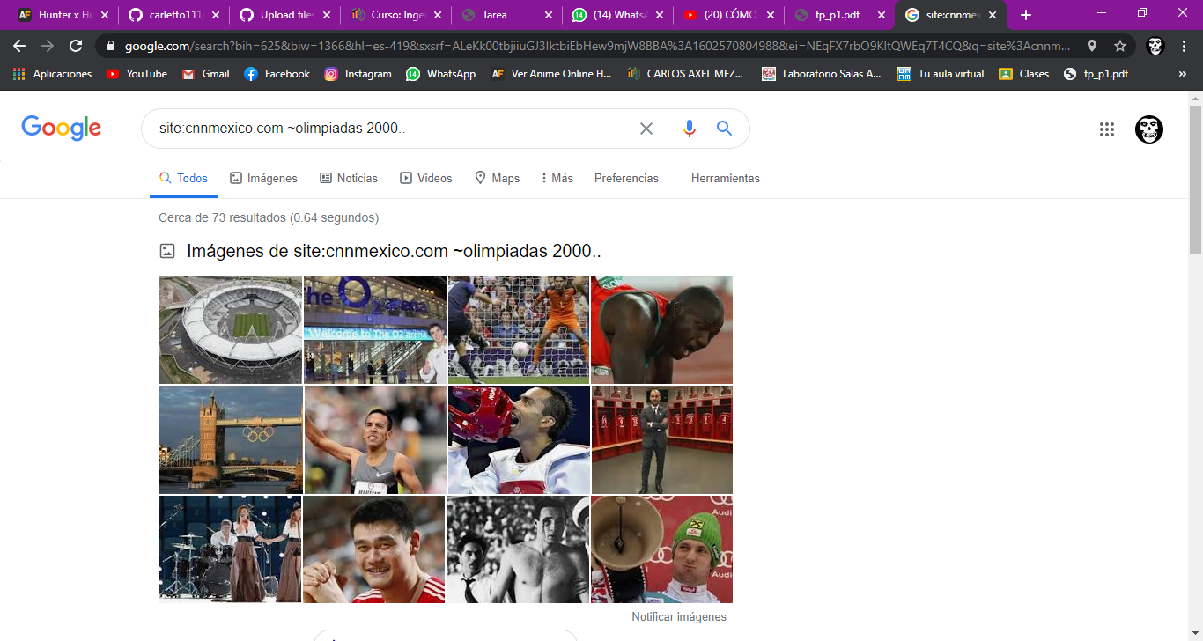

3) Intitle: se encarga de buscar paginas que tengan la palabra como titulo

Intext: para restringir las busquedas con ese termno

filetype: para reañizar uan busqueda y obtener un tipo particular de documento

**intitle:"matematicas" intext:calculo filetype:pdf**

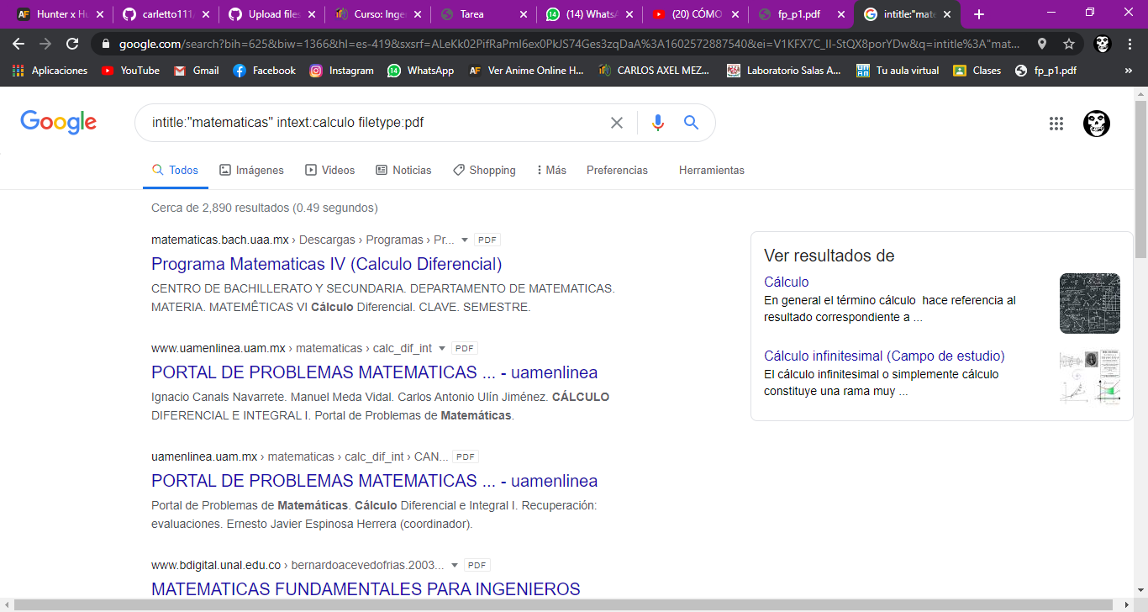

**Calculadora**

Google permite realizar diversas operaciones dentro de la barra de búsqueda simplemente agregando la ecuación en dicho campo.

**5+3-123+2334**

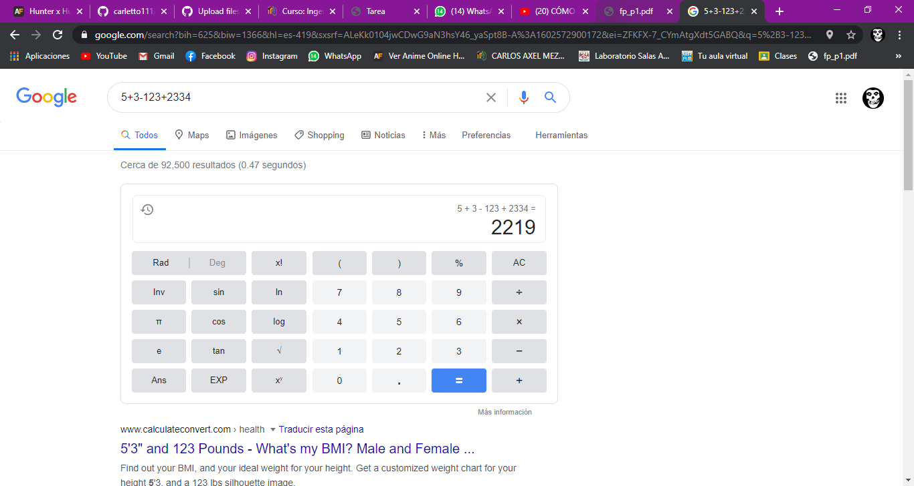

**Convertidor de unidades**

El buscador de Google también se puede utilizar para obtener la equivalencia entre dos sistemas de unidades.

**245 grados Fahrenheit a kelvin**

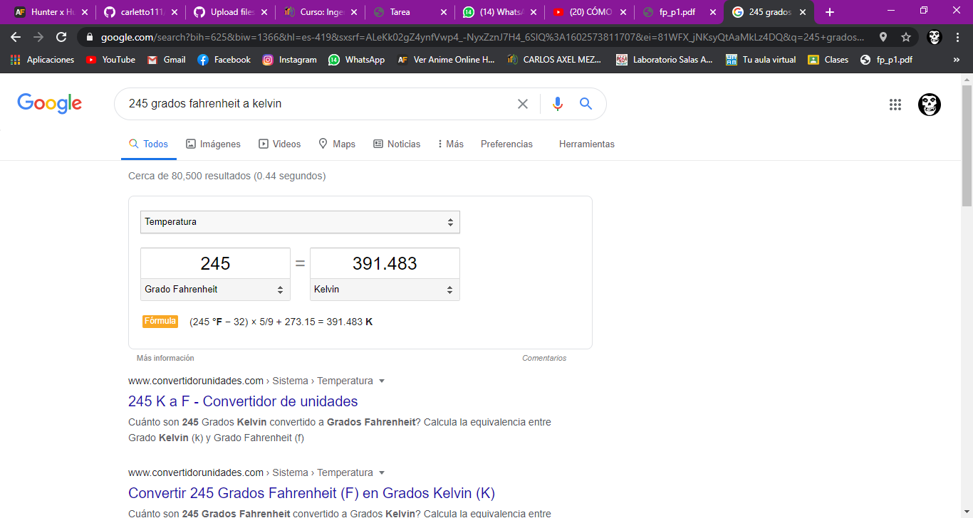

**Graficas en 2D**

Es posible graficar funciones, para ello simplemente se debe insertar ésta en la barra de búsqueda. También se puede asignar el intervalo de la función que se desea graficar.

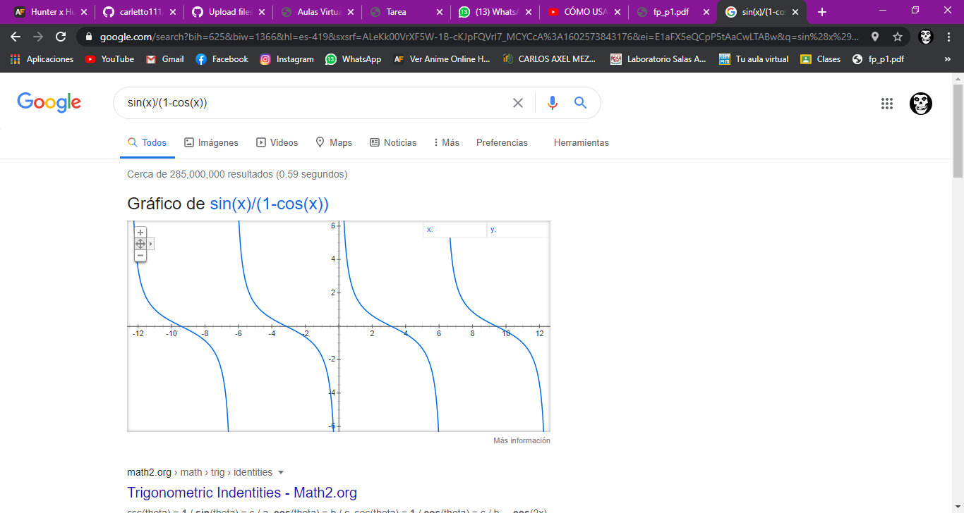

**Google académico**

Si se realiza la siguiente búsqueda define:"google scholar", se obtiene: "Google Académico es un buscador de Google especializado en artículos de revistas científicas, enfocado en el mundo académico, y soportado por una base de datos disponible libremente en Internet que almacena un amplio conjunto de trabajos de investigación científica de distintas disciplinas y en distintos formatos de publicación."

La siguiente búsqueda encuentra referencias del algoritmo de ordenamiento “El extranjero” creado por Albert Camus

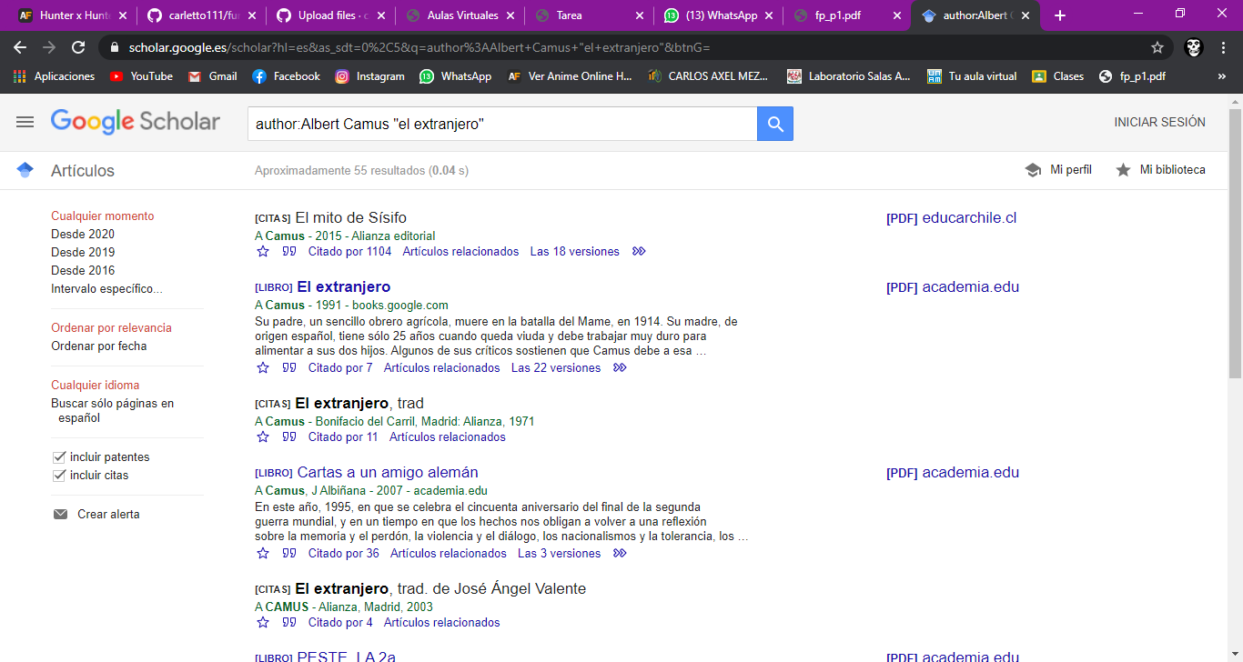

Con el comando author: indica que se quiere buscar artículos, libros y publicaciones de un autor especifico.

**Google imágenes**

Permite realizar una búsqueda arrastrando una imagen almacenada en la computadora hacia el buscador de imágenes.

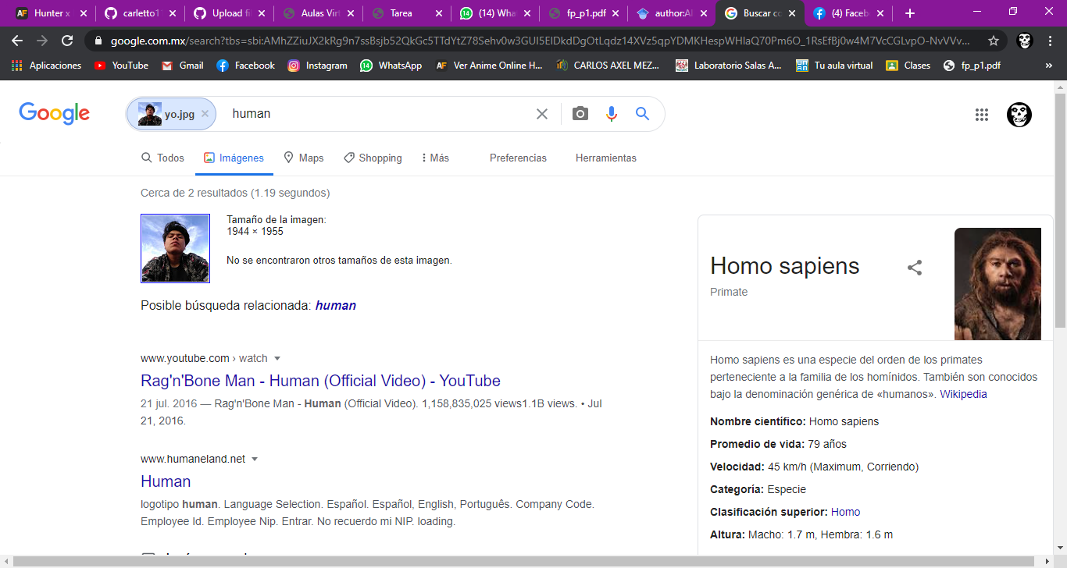

**Ejercicios de Tarea**

**1) Buscar imágenes empleando tu foto en Google e indicar que patrones considera para mostrarte esos resultados**

Al buscar la imagen de mi foto el patrón que creo que se tuvo es el de buscar cosas relacionadas a hombres o varones

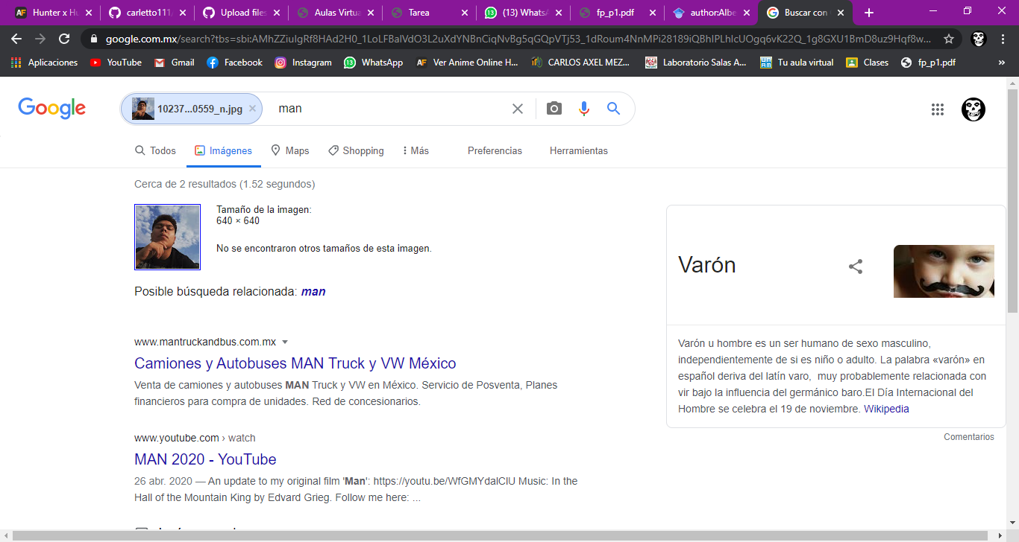

**2) Realiza una investigación a cerca de alojamiento en la nube ventajas y desventajas (comparar mínimo tres opciones)**

## Ventajas de guardar archivos en la nube

Las ventajas de apostar por este tipo de almacenamiento son conocidas por la mayoría de usuarios. Pero, es importante tenerlas en cuenta. Se trata de las siguientes:

* Disponibilidad inmediata de los archivos, que nos permite acceder a ellos o modificarlos en caso de ser necesario.
* Seguridad: Es mucho más complicado que se pierdan archivos en la nube.
* Ahorro de espacio en el ordenador.
* La nube se actualiza automáticamente.
* Se lleva a cabo un uso de energía más eficiente.
* Fácil acceso: Si se estropea nuestro ordenador podemos acceder desde otros dispositivos.
* Se integra con facilidad con otras aplicaciones.
* El usuario no tiene que hacer nada en el ámbito de mantenimiento, ya que la empresa se encarga.
* Se trata de un sistema de almacenamiento escalable.

## Desventajas de guardar archivos en la nube

Seguro que alguno de vosotros ya conoce algunas de las contras de este tipo de almacenamiento. Pero, os dejamos a continuación con una serie de desventajas que es importante tener en cuenta:

* Los datos pueden acabar en manos de terceros.
* Seguridad: La seguridad es responsabilidad de la empresa, algo que puede traer problemas al usuario si hay fallos.
* No se dispone del control de acceso total a los datos.
* Se necesita tener acceso a Internet en todo momento.
* Cobertura legal confusa (hay países que no tienen leyes de protección de datos).
* Posibles conflictos de propiedad intelectual.

**Dropbox**

**Ventajas:**

* Se pueden subir y guardar archivos de cualquier formato y tamaño.
* Sincroniza la carpeta de mis documentos de mi pc con los archivos de la carpeta de Dropobox.
* Si por cualquier causa se elimina los archivos o se pierden en nuestra Pc. los podemos recuperar en Dropbox.

**Desventajas:**

* Solo se puede sincronizar lo que se encuentre dentro de la carpeta que se crea de forma automática. Llamada "MY DROPBOX"
* Cuando se comparten archivos no se debe trabajar en el mismo al mismo tiempo ya que crea conflicto y se duplica el archivo.

**OneDrive**

**Ventajas**

* Tener un respaldo de nuestros archivos. Si los archivos originales sufrieran algún daño podríamos acudir a los guardados online.
* Tener acceso a nuestros archivos desde cualquier dispositivo en cualquier momento. Esto nos evita tener que transportarlos en un pendrive o cualquier otro medio de almacenamiento portátil.
* Poder compartir los contenidos que deseemos con otros usuarios, sin necesidad de enviarlos por email o copiarlos en ninguna plataforma de descarga.

**Desventajas:**

* El espacio de almacenamiento es limitado, por lo que debemos pagar una tarifa si necesitamos más GB.
* A no ser que tengamos sincronizada una copia local, no tendremos acceso a nuestros archivos si no tenemos conexión a internet.

**Google Drive**

**Ventajas:**

* Accesibilidad desde cualquier conexión sin necesidad de instalar un software particular, así como gran seguridad de almacenamiento, pues el usuario guarda la información en un sistema de nubes en la Internet.
* Una de las características de Google Docs y una ventaja sobre las plataformas convencionales es que, al compartir el archivo con muchas personas, éstas pueden modificar el archivo mientras los demás, desde sus casas u oficinas, observan a quien está realizando la edición
* Desde que Google Docs conserva las versiones anteriores de los documentos, no hay razón para preocuparse por cambiar un archivo de forma irrevocable. conserva, además, un corrector ortográfico para las hojas de cálculo, documentos, presentaciones y más formatos de archivos.
* Respecto a almacenamiento, Google Drive permite guardar hasta 1 gigabyte de todo tipo de ficheros y todo lo anterior, al alcance de cualquier computadora con enlace a Internet.
* Aunque siempre es preferible la opinión de alguien profesional, Google Docs ofrece un sistema de traducción de documentos. Viene con 53 idiomas integrados lo que permite a los usuarios traducir fácilmente los documentos en cualquiera de estos idiomas**.**

**Desventajas**

* Las personas pueden ver las páginas que utilizaste
* El usuario no podría ser seguro si no creas una buena contraseña y lo proteges
* Si el documento tiene varios colaboradores tiene el riesgo de ser eliminado por uno de sus colaboradores

**3) Indica las características, ventajas y desventajas de por lo menos tres servidores de correo**

**Gmail**

[Gmail](https://gmail.com/) fue creado con el propósito de desbancar a Hotmail y Yahoo líderes del servicio gratuito, de correo electrónico. Es por ello que a lo largo de su desarrollo ha ido puliendo determinados aspectos para ofrecer un servicio completo que satisfaga las necesidades de los usuarios, es así como Gmail

Las ventajas de gmail es que nada más requiere cargarlo una vez y después ya solo se cargara contenido, sin necesidad de cargar toda la página de nuevo lo que lo hace similar a una aplicación de PC/Escritorio.

**Ventajas con las que cuenta Gmail:**

* Gran capacidad de almacenamiento que aumenta progresivamente, ahora tenemos 15 GB de almacenamiento para ser compartidos entre los mensajes y archivos de Gmail, y charlar archivos del historial de Google Drive.
* Tu cuenta de Gmail puede permanecer inactiva durante un largo tiempo sin ser cancelada.
* El motor de búsqueda está integrado en la interfaz de Gmail, por lo que puedes buscar entre tus correos electrónicos y en todo Internet.
* La configuración proporciona un control efectivo spam y los filtros de publicidad no deseada.  El sistema mejorado organiza automáticamente nuestro correo deseado en normal, social y promociones, para que no tengamos estos correos mezclados.
* Cuenta con un servicio integrado de chat, llamada **Google Hangout-antes Google Talk.**

**Desventajas del Gmail:**

* Gmail sólo ofrece una capacidad máxima de 25 MB para archivos adjuntos.
* Algunas de las aplicaciones de Google están disponibles sólo en algunos idiomas.
* En navegadores antiguos la versión normal de Gmail no se carga y tendríamos que cargar la versión HTML, que normalmente tarda mucho en cargar.
* Gmail puede ser un poco inestable si nuestra conexión a Internet no es muy rápida siempre presenta algunos errores, como al intentar acceder a la bandeja de entrada o a otras aplicaciones de Google.
* Gmail no muestra ventanas emergentes, anuncios de banners no orientados ni advertencias para adquirir urgentemente espacio de almacenamiento adicional. Sin embargo, ofrece anuncios de texto relevantes junto al cuerpo de los mensajes, basados en tus búsquedas webs y contenido de mensajes. También verás vínculos a páginas web relacionadas que puedan ser de tu interés. Aunque algunos usuarios pueden ver esto como una ventaja, yo personalmente preferiría que sólo anunciara, como Outlook.com, publicidad sobre servicios de la empresa como puede ser almacenamiento adicional.
* Gmail se puede usar con un nombre de dominio personalizado (@mkzhost.com por ejemplo), sin embargo, necesitas pagar una suscripción mensual **por usuario.**

**Outlook**

**Outlook.com ha tomado el relevo de Hotmail**, el antiguo webmail de Microsoft. El servicio no sustituye el programa Outlook, que es el que viene integrado en la suite ofimática de Office, pero es una opción estupenda para aquellos que no quieran renunciar a un servicio de este tipo. Y no quieran acudir a Gmail. A continuación, te contamos cuáles son sus ventajas y desventajas.

**Ventajas**

* **Registrarse y crear una cuenta nueva es muy fácil.** Sí­, esta es una de sus caracterí­sticas más destacables. Si necesitas crear una cuenta de correo electrónico rápidamente, Outlook.com te servirá. Basta con que introduzcas unos cuantos datos para que, en apenas un par de minutos, tengas tu dirección.
* **Contactos vinculados a Skype (de hecho, puedes usar la misma cuenta).** ¿Usas Skype? Pues alto ahí­, porque podrás usar la misma cuenta para Skype que para Outlook.com. Ya sabes que hace bastante años que Microsoft gestiona esta herramienta de videollamadas. Tus contactos quedarán automáticamente sincronizados entre ambas cuentas, de modo que podrás chatear con ellos desde el propio correo electrónico.
* **El diseño ha mejorado mucho.** Hotmail fue una herramienta muy útil para gestionar nuestras priemras direcciones de correo, pero lo cierto es que su diseño no era del todo claro. De hecho, encontrábamos publicidad en cada rincón habido y por haber. ¿Qué sucede ahora? Pues que Outlook.com tiene un diseño mucho más limpio, blanco y personalizable (algo que también puedes hacer desde Gmail). Y en este sentido toma cierta ventaja con respecto a Gmail. Las opciones se ven claramente y es muy fácil personalizar la bandeja de entrada. Es, en general, una herramienta mucho más agradable de usar.

**Desventajas**

* **El filtrado de mensajes no es tan exhaustivo.**Si has probado las bandejas de clasificación de Gmail, lo más probable es que no quieras volver atrás. Y usar Outlook.com es regresar el pasado. Echarás de menos que no se mezclen las notificaciones de Facebook con la publicidad, las newsletters y los mensajes profesionales.
* **Solo se ofrecen 5 GB de almacenamiento gratuito.**Otra manera de regresar al pasado es con respecto a la capacidad de almacenamiento. Y es que Outlook.com tan solo nos proporciona 5 GB de espacio gratuito. Si bien es una porción razonable, si usas OneDrive para otras cosas, lo más probable es que pronto te quedes sin espacio. Podrás conseguir más almacenamiento si contratas Office 365, porque en este caso tendrás 1TB.
* **Mayores limitaciones en el enví­o de adjuntos**. Sí­, con Outlook.com también tendrás que enfrentarte a las limitaciones a la hora de enviar y recibir archivos adjuntos. El lí­mite en los enví­os es de 20 MB.
* **No hay funciones experimentales ni innovadoras**. No, si estás acostumbrado a ir probando nuevas funciones y sueles añadir prestaciones interesantes a tu correo electrónico de Gmail, debes saber que con Outlook.com no tendrás esta posibilidad. Sencillamente no existe un laboratorio en el que se vayan integrando ideas. Las funciones son las que son y a la vista está, que son mucho más reducidas que las de correo de Google.

**Hotmail**

**Ventajas**

* [Crear una cuenta de correo Hotmail](http://eldia.es/2018-06-13/TECNOLOGIA/4--Como-sacar-maximo-partido-cuenta-correo-Hotmail.htm) es muy fácil
* Esta es una de las características más destacables de esta plataforma. Si deseas crear una cuenta de correo electrónico rápidamente, Outlook (Hotmail) será una de las mejores opciones.
* Basta con que introduzcas unos cuantos datos y ¡LISTO!, contarás con una cuenta de correo electrónico.
* Personalizar la firma es muy sencillo
* Podrás realizarlo desde la interfaz de usuario, pero si te registras nuevamente, tendrás la opción de configurar tu firma desde el principio.

**Desventajas**

* El filtrado de mensajes no es tan exhaustivo
* Si ya has probado las bandejas de filtrado de Gmail, es probable que, si pruebas las de Hotmail, desees volver inmediatamente a Gmail, debido a que las bandejas de filtrado de Hotmail son antiguas en comparación con las de su competencia.
* No hay funciones experimentales ni innovadoras
* Outlook no cuenta con un laboratorio de actualizaciones e innovaciones, a diferencia de Gmail, que ha acostumbrado a sus usuarios a recibir prestaciones interesantes a su correo electrónico.

**4) Empleando el buscador de Google y haciendo uso de la calculadora, genera un paraboloide**

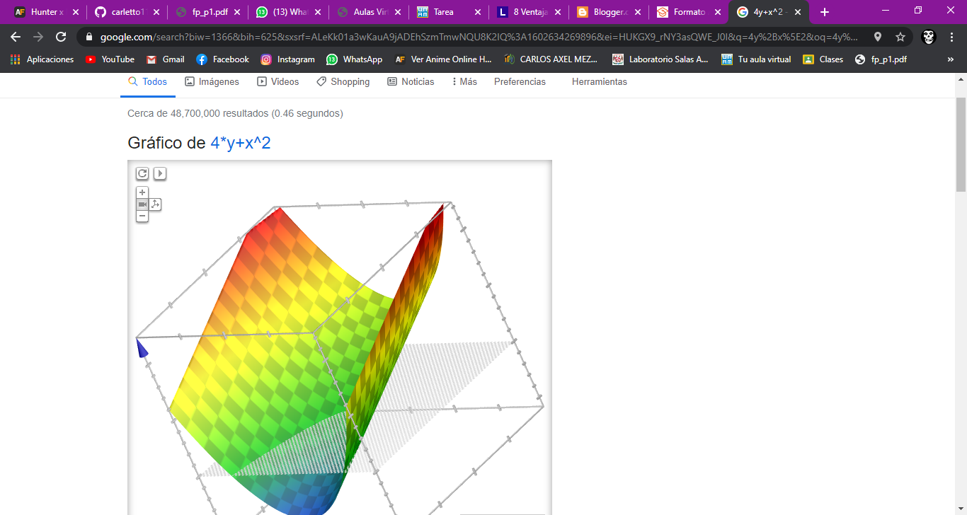

**5) Adjuntar la práctica (Word) y en comentarios (de la misma práctica) enviar la liga de github en donde la subieron (última actividad de la práctica)**

**Conclusiones:**

Al realizar la práctica se pudo cumplir el objetivo. Pudimos conocer mejores opciones de búsquedas en internet, y para mí esto es muy importante ya que nos será de mucha ayuda en el ámbito escolar ya que siempre habrá la necesidad de investigar, ya sea por dudas o por trabajos que se nos pidan. Pero el caso es que ya con los nuevos conocimientos que obtuvimos, serán de gran ayuda estando en la universidad. De igual manera descubrimos y conocimos como funcionan las nubes de datos, así como sus ventajas y desventajas. Y para mi todo esto es relevante ya que son cosas que utilizamos el día a día, y más porque somos estudiantes, es vital que sepamos como utilizar estas herramientas y con esta práctica se logró eso.

**Bibliografía:**

U. (2015, 17 octubre). *VENTAJAS Y DESVENTAJAS DE DROPBOX*. Blogger. http://espaciosdealmacenamiento.blogspot.com/2015/10/ventajas-y-desventajas-de-dropbox.html

O. (2018, 5 enero). *Ventajas y desventajas de guardar tus archivos en la nube*. okdiario.com. <https://okdiario.com/tecnologia/guardar-archivos-nube-ventajas-desventajas-70643>

Rios, J. A. S. (2019, 21 agosto). *Gmail: Ventajas y desventajas*. MkzHost. <https://mkzhost.com/2016/04/28/ventajas-y-desventajas-de-gmail/>

Hill, C. (2017, 1 agosto). *Gmail vs Outlook.com, ventajas y desventajas de cada una*. tuexperto.com.https://www.tuexperto.com/2017/08/01/gmail-vs-outlook-com-ventajas-y-desventajas-de-cada-una/

Hill, C. (2017, 1 agosto). *Gmail vs Outlook.com, ventajas y desventajas de cada una*. tuexperto.com.https://www.tuexperto.com/2017/08/01/gmail-vs-outlook-com-ventajas-y-desventajas-de-cada-una/